
SHANGHAI UNIVERSITY
毕业设计（论文）
UNDERGRADUATE PROJECT (THESIS)

题 目 对日软件外包项目高效管理研究
学 院 管理学院
专 业 信息管理与信息系统
学 号 11120357
学生姓名 徐 月
指导教师 王 宁
起讫日期 二〇一五年四月至六月
目录
摘要 1
第一章 绪论 1
1.1论文选题的背景及选题的意义 1
1.1.1 论文选题的背景 1
1.1.2 论文选题的意义 1
1.2论文研究内容及结构框架 1
第二章 对日软件外包项目管理概述 1
2.1 我国对日软件外包项目的主要特点 1
2.2 我国对日软件外包项目的管理现状 1
2.3 对日软件外包项目发展中的利与弊 1
第三章 CMMI项目管理模型 1
3.1 CMMI项目管理模型概念
3.2 对日软项目的CMMI模型子过程
3.3 我国对日软件项目的CMMI-WBS存在缺陷
3.4 对日软项目的CMMI-WBS进行优化
3.4.1 对WBS进行扩充 1
3.4.2 扩充版WBS的应用 1
3.4.3 从扩充版WBS中获取项目状况 1
第四章 结束语 1
参考文献 1

对日软件外包项目高效管理研究

摘要
随着全球信息化发展的潮流，软件行业的飞速发展，以日本为例的发达国家的软件企业降低成本追求利益最大化，在其他国家开展软件外包业务。
上海，作为国内一线城市，以其海纳百川的地理位置以及政府部门的扶持，逐渐成为国内对日软件外包行业的黑马。但时至今日，上海的对日软件外包行业仍然处于利润最低劳动力密集型的下游工程地位。许多企业依旧在自我摸索，寻找最佳的管理方案提升利润及工作效率。
本课题旨在基于软件项目管理理论知识，结合本人在对日软件外包公司近一年的实习经历，以及切身体会到的该公司管理运行过程中存在的问题，对目前上海对日外包软件项目的特殊状况进行分析，寻找其中存在的问题和不足。根据经验模型提出上海软件企业对日技术外包高效管理的意见及建议，为进一步提高上海软件企业对日软件技术外包项目的管理效率提供理论依据。

关键词：对日软件外包，项目管理，CMMI项目管理，
软件工程，WBS

第一章 绪论

1.1论文选题的背景及选题的意义

1.1.1 论文选题的背景
网络技术的发展，IT技术不断精进，社会分工不断细化，促成了IT外包服务的存在。究起本质，是企业为了降低软件开发成本。全球信息化的加速到来，软件外包已经成为所处各个发达国家的软件公司寻求最大经济效益，降低成本的一种重要的手段，也俨然成为世界软件行业发展的重要趋势。据统计，目前全球的软件产值中，三分之一是依靠外包来完成的。
在日本，1947年至1949年出生，形成日本二战后出现的第一次婴儿潮的这些人，被看作是上世纪60年代中期推动经济腾飞的生力军，是日本经济的脊梁。随后因日本人口结构呈现老龄少子化趋势，经历“婴儿潮”的这些社会主要劳动力于2007年退休，而年轻一代对于IT行业工作存在 “7K”，即“工作苦，加班多，工资低，规矩严，休假少，打扮土，结婚难”，这种受限于行业表面的主观负面认知，所以不愿从事IT行业，从而导致日本IT从业人员严重不足。

中国对日软件外包始于二十世纪九十年代中后期，在此之前，日本已在韩国和中国台湾开展软件外包业务，但由于成本与日本本国差距不大，经济收益提升成效不显著，于是将目光转向与我国同属于人力资源输出大国的印度，日方借鉴印度因其得天独厚的优势在欧美外包市场所取得的成功，在印开展外包业务，但两国语言和文化存在巨大差异，以及地理时差等因素，日方在印度并未取得预想的成效。
相较于同期的印度（40-50万日圆），韩国（80万日圆）的IT人员劳动力月单价，中国（25-30万日圆）的人月单价只有日本（90-100万日圆）本土人员单价的四分之一。由此，便将开展外包业务的焦点锁定中国。
据统计，目前在日IT从业人员约60万人，作为最大供给基地的中国约有123万人从业于IT行业。因日方IT人才的缺乏，也为缓解中国大学生就业问题压力，提供了大量职位。
此外，发展软件产业同样符合我国实行可持续性经济发展的战略，软件外包和IT服务业的资源消耗低，环境污染小，属于智力密集型产业，也因其“生产”基本不消耗物质资源，产生较高的产业附加值，国家也在2000年起陆续发布了《鼓励软件产业和集成电路产业发展的若干政策》等若干政策大力支持，软件行业的发展以及高素质软件人才的培养。
在如此催化下，中国作为成本低廉的劳动力输出大国自然拥有甚是可观的发展空间，是一个潜力极大的朝阳产业。

1.1.2 论文选题的意义
全球化的竞争迫使企业降低商品以及服务的价格，由此，IT企业也开始寻求降低成本从而提升竞争力。
软件外包是一些发达国家的软件公司将其非核心的软件项目通过外包的形式交给人力资源成本相对较低的国家的公司进行开发，以达到降低软件开发成本的目的。
随着日本在台湾、韩国、印度等地开展软件外包业务未得到预想成功，尝试在中国建立软件开发基地之后，我国软件开发技术得到了明显的提高，政府加大对软件市场发展的支持，中国对日软件外包的市场随之逐渐扩大。提升国家市场的经济效益同时，也加大了我国对软甲开发人才的培养。由此使得我国软件行业得到了全面发展，对日软件外包呈现出新的格局和趋势。
由市场不成熟高度分散走向市场逐渐成熟集中，IT外包服务结构转化，服务向高端发展等。目前中国多数从事对日软件外包企业仍以附加值低的编码测试业务为主，靠低成本吸引客户，但随着中国经济的高速发展，人力资源成本快速攀升，中国较越南，菲律宾等地区逐渐失去了低成本的优势，向产业链上游发展，开展设计等业务是一个出路，但这些都需要高效强大的管理模式加以扶持。
现在国内的大部分的软件外包企业依旧存在着低效的问题，突破低效管理的瓶颈，挖掘高效，高端的业务突破口，是国内软件外包行业发展的方向。
目前为止，关于对日软件外包项目的高效管理研究，在国内相关的研究较少，本课题探讨解决国内对日软件外包高效管理问题，结合了学科的专业性，具有很强的现实性和探讨性。

1.2论文研究内容及结构框架
针对目前国内对日软件外包企业的高效管理问题进行了此次课题研究，目标是结合个人实习工作经验，对存在的不足和问题，为对日技术外包企业高效管理提供理论依据。
（1）对于研究的内容，引述相关专业知识进行具体概念理解和浅层次分析。了解研究内容的大致背景以及发展现状。
（2）根据市场现状，对于对日软件外包产业的效益与代价进行量化分析，运用所学的运筹学层次分析法，建立效益和代价的两个层次结构模型进行分析，在进行高效管理的同时，也认清其存在的弊端和代价。将分析进行得更为全面化。
（3）最后再结合CMMI项目管理和软件工程，优化项目的WBS，根据我国对日软件外包项目的特点进行分析，进行理论性测试，改进管理流程的优化，达到符合高效管理这一主题。取得理想效果。

第二章 对日软件外包项目管理概述

2.1我国对日软件外包项目的主要特点
就目前而言，我国对日软件外包项目的主要特点体现在：
（1）主要任务为项目测试以及代码的编写。实际工作重心主要分布在软件的实施阶段，多开展的是中下游的局部开发工作，炫耀严格遵循日方客户的要求来进行软件的维护、测试和编码。
（2）日方客户普遍要求软件产品具有较高的质量，对日软件外包项目非常重视把关验收、评测等环节的质量，对于一些要求严格的企业还会提出明确的缺省率目标值规定，若无法达到要求，则进行返工重作。
（3）需要编写数量众多的管理文档和开发文档（基本以Excel为主），日方客户普遍要求利用文档来对项目的进度和品质等进行跟踪管理，部分客户还会将其归入到项目纳品中。
（4）有着较多的规范性要求，不同的日方公司有不同的编码语言规范，默认要求等，在一系列较为繁琐的规范下，可以确保日方公司提取、实装纳品后，能够更好地管理以及及时维护。
（5）项目通常只拥有较短的开发周期，导致工期较为紧张，此外还有很多项目建立在较为陈旧的系统的更新优化开发，要非常紧凑地开发时间内进行理解旧系统，二次更新优化编写，并且还要满足日方不断需求方面的变化，导致工期更为紧张。
（6）以“本”为单位来进行软件产品的交付和开发。这一形式与国内的软件行业有所区别。相较而言，更讲究权责上下级的区分和管理。
按照日方规范，我国对日外包项目流程如下图1。
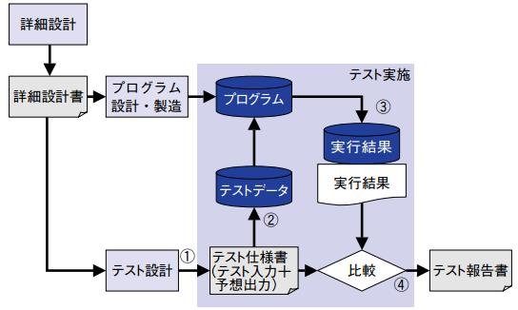
程序的设计和制作
实施测试
程序
测试数据
测试式样书（输入测试数据+输出预想结果）
结果对比
测试报告书
详细设计书，是指对程序的各个机能模块的设定设计书。
测试设计，通常都是建立在程序的详细设计书上的，确保每个功能得以正确实施。

图1 日方提出的“複式設計”开发结构流程

2.2我国对日软件外包项目管理现状
如今，外包类型以ITO（Information Technology Outsourcing信息技术外包）为主，BTO（Business Transformation Outsourcing业务流程外包）为辅是我国的软件外包行业显著特点之一。
其中ITO关注的是企业IT基础建设，BPO关注的是企业内部运作。BPO对外包企业的管理和服务水平要求更高，产生的利润也更大。而我国大多数的外包企业仍旧停留在产业链的最底层，以ITO为主。
此外，我国软件外包行业还具备外包形式以离岸外包为主、外包市场以日本为主，以欧美为辅的特点，这些都使得中国软件外包行业结合了软件业，加工业以及对外贸易的特点。
根据下图2日本庆应大学花田光世教授提出的战略外包模型课件，当日方将内外重心投入到外包活动中时。正是我国汲取关键性技术的最佳时刻。
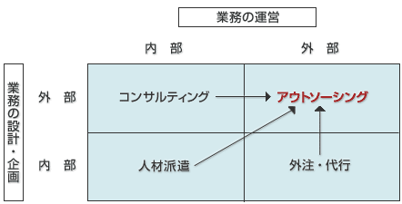
图2 戦略アウトソーシングモデルby慶應義塾大学総合政策学部花田光世教授

2.3对日软件外包项目发展中的利与弊
软件外包行业发展的过程中，可以不断学习日方技术方便的优势，以及借鉴其先进管理经验，从而不断完善自身软硬实力，是催化国内计算机行业不断成熟化的途径。
但不可否认，直至今日，软件外包行业仍被看作是传统意义上的服务性行业，缺乏技术性。由此具体展开而言，服务提供商对客户提供的外包支持，是不具备任何知识产权的。这和我们所认知的高技术含量计算机行业是有偏差的。外包企业更多是被动地为客户执行那些相对简单，附加值较低的服务。在较为短期的工作周期中获取相应的廉价报酬。这些都导致外包企业被认定含金量很低，同时从根本上低估了外包为我国计算机行业所创造的价值。
其实开展软件外包服务，是我国软件企业发展起来成为国际上具有核心竞争力的企业的最佳契机。
在承包软件的过程中，既可以不断累积企业资本，更是可以学习日方的优秀行业经验，整理出一套基于中国国情的，却又保留日方优良管理经验的体系。并在开发过程中，汲取日方较为成熟的程序技术规范，为己所用。
举例来说，高水平的管理是优秀软件外包企业的基本，没有一个成熟的管理模式和管理团队，是无法按时保质完成客户的委托的，尤其是国际外包项目。较为困难的是，当规模做到了1000人，2000人，甚至10000人的时候，企业管理的难度和管理的方法会发生根本性的改变。
1000人的管理模式，无法被采用来管理10000人的技术团队。在外包过程中与日方客户的交流和指摘，为我国软件外包企业提供了一个平台，从中汲取到许多可借鉴的技术和管理知识，同时也能从中挖掘值得我国计算机行业反思与学习的地方。
企业规模较小，资金流动不足、缺乏核心技术，这些是我国软件外包行业发展迟缓的主要原因。随着经济全球化，和二战之后日方少子化热潮的催化，我国已经成为暨印度之后的又一个软件外包基地。由最初的上海、背景、深证，到如今大连、南京、无锡等地区软件外包行业的迅速拓展崛起。
由图3，日方所作的中国软件产业销售结构图来看，我国软件外包行业逐渐向市场主导地位进发。外包行业也占据我国计算机行业的主导地位。
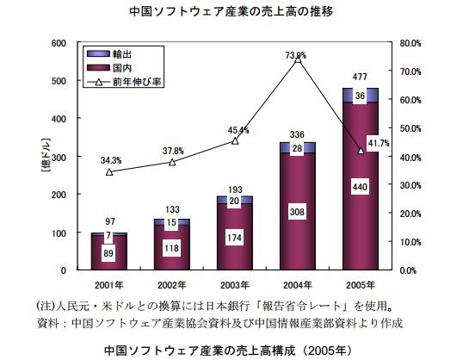
图3 日方所作的中国软件产业销售结构图
由此可见，我国发展软件外包，对于推进我国计算机行业发展有着关键作用，综合来看，是利远远大于弊的。

第三章 CMMI项目管理模型

3.1 CMMI项目管理模型概念
能力成熟度模型集成（英文：Capability Maturity Model Integration，简称CMMI或“希迈”）是一个过程改进方法，它的目的是帮助组织改进他们的绩效的。“希迈”可以被用于引导横贯一个项目、一个部门或一个完整的组织的过程改进。
按照软件工程研究所（英文：Software Engineering Institute，即SEI或“软工所”，2008）说法，希迈帮助“集成传统独立的组织功能，设置过程改进目标和优先级，为质量过程提供指引，并为评价当前过程提供一个参考点”。
能力成熟度模型的大致等级结构，可见下图4。
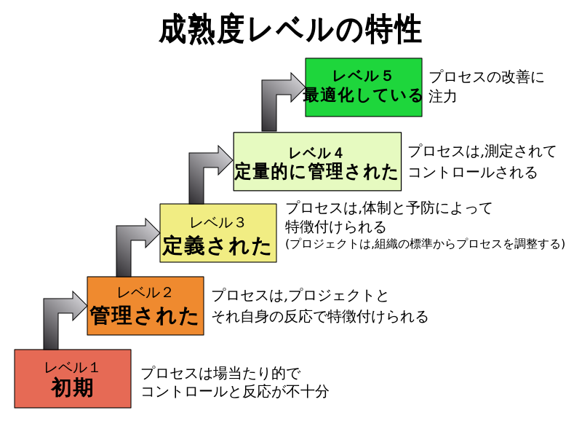
已管理
已定义
已量化地管理
优化中
专注于改善流程
流程无法预估，控制与反应较差
对应不同项目的个性化流程，反应较快
流程得到权衡控制
高瞻远瞩地为对象制定个性化流程
（根据组织的标准来量身定制项目流程）
图4 能力成熟度各等级特点
CMMI是现今，全球被认定最为实用、应用范围最为广泛的软件企业成熟度等级认证标准，拥有高级别的CMMI认证的软件外包企业能够为自身赢得软件外包项目创造非常有利的条件。
对日软件外包项目的CMMI模型是将计划作为主线，生命周期作为线索，在管理工作的实施过程中，利用监控手段来确保项目能够实现原先预期的目标。
对日软件外包项目因其特殊性，他所对应的CMMI模型强调监督和控制。

3.2 对日软件项目的CMMI模型子过程
（1）项目初期启动开端
作为对日软件外包项目的起点，项目的启动环节应该基于客户所提供的资料，全面的了解项目的开发周期、关键性技术、体系运作结构、客户需求、 产品适用范围、主要功能等相关各个方面的要求，并且获得有关所需的软硬件设备和人力资源。在完善筹备后，项目Leader要举行启动会议，对于项目的情况进行概述介绍，并进行分工，明确职责。
（2）项目计划
项目开展的计划具有，结构预估、项目计划拟定，以及获取预想结果，三个特定目标，相对应的，项目计划的具体阶段体现如下：
- 项目估计：
日方客户已经对于产品的需求和实施范围进行了拟定，因此，项目估计的重点内容应是项目开发成本、工作量以及产品规模的预估。必须基于历史经验数据以及客户需求文档，将项目范围的估算结果通过工作分解结果WBS来予以表示，进一步再估算产品的规模。在以上述内容为基础，结合项目参与人员的各项水平以及项目的难易程度来进行成本估算，以及工作量的分配。
- 项目总体计划的制定：
按照文本形式，项目总体计划对项目风险管理计划、度量和品质保证以及进度安排、资源分配、任务划分和人力安排等内容予以明确，以便为项目监控以及项目开展提供必要的依据，以利于项目各方承诺和共识的达成。此外，需要注意的是，由于是全面性的规划性文件，因此一定要严密、客观地进行评审。
- 项目需求变更控制：
由于日方客户需求、委托变更、实施纠正、承诺变化，对日软件外包项目的总体计划也会发生相应的改变，从而满足项目的需求。
（3）项目的监控
对日软件外包项目的CMMI模型的项目监控子过程主要包括了：项目计划的追踪以及纠正偏差。
- 项目计划追踪
利用月会，周会等形式，全面记录和了解成员的实际工作状态，并对项目的进展情况进行定期评审，再通过文档化的文件向客户和上级领导通报。在实际工作中，通常都是进行每日的例会，对于小组员工的工作进度进行汇报，查看进度，查找存在问题的部分。再通过Excel格式的文件，进行上报，对编码过程中，发现的设计机能问题，进行指摘询问。
- 纠正偏差
及时分析获得跟踪数据，在出现重大偏离情况时，采取有效、合理的纠正措施，对偏差行为进行管理和纠正，知道偏差消除为止。（即WBS功能的，拓展应用。）
（4）项目的实施
在普遍情况下，项目活动主要集中在软件的编码、测试、维护等环节，因此，上述环节一定要严格落实规范制定和评审工作，对错误进行记录和纠正。
- 编码
通过归详细设计式样的充分理解，及时发现潜在的问题，遵循严格的质量规范和开发规约，以“本”为单位开展代码设计工作，从而使得源程序能够达到规范和客户的要求。程序一定要清晰易懂、建构简明。同时，要严格评审编码阶段的工作，以便发现问题时及时修改。
- 测试
对模块的正确性进行检查，即进行单体测试。然后在顺序组装后开展测试，即进行结合测试。再严格按照测试标准对集成功能及模块间的借口进行测试，进行修正和发现缺陷，即集成测试。通常，每部分的测试都会有相应的测试书，进行记录和修正，便于及时发现问题，和向客户及上级领导进行汇报。
在实际工作中，不论变成还是测试环节。每一个项目都会对应非常繁琐的说明文件，通过每一阶段的纳品，日方的检验测试，都会有相应的说明文书产生，并在每次出现错误时，进行标注说明，项目成员在修正完成后，也会相应修改文书中的问题状况，改为“已修正”状态。
并且测试也遵循日方非常严格的规范性制度如图5。
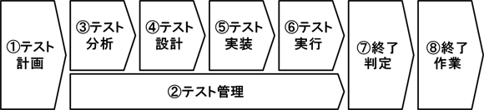
图5 对日软件测试流程（テスト，即test，测试）
通常在项目结束后，可以通过报错的文书中。发现整个项目问题主要出现在哪几个机能画面，以及什么性质的错误。查询到整个项目实施过程中的薄弱部分。
（5）结项管理
在产品的交付中，需要严格按照进度计划将软件产品交付给客户，并且在此之前进行一系列的杀毒处理，同时落实最终版本的控制，避免出现版本的混乱现象。
在交付之后，还要对客户发现的软件缺陷问题进行修正，企业会派跟进项目的成员中骨干技术成员对存在的缺陷进行修正，并完善软件产品的功能。
其后，评定和总结项目成员的个人绩效、项目资产、项目所积累出的经验教训、收益和质量等指标。做成文档化资料，以便日后参与其他项目进行参考。
通常情况下，由于日本方面的技术不断优化，整合，已经具备一套体系非常完整的技术规范，而实际工作中，日方不会主动透露项目的核心规范化技术，即外包方无法获取到日方的核心技术。由此可见，项目在不断修改和整合过程中，日方所提供的规范化文件以及解决文档的保存和参考是十分重要的。它可以帮助我国外包企业累积技术经验，不断优化，逐渐学习日方的技术体系。

3.3 我国对日软件项目的CMMI-WBS存在缺陷
在项目评估过程中，提及了WBS的使用。其中WBS，即工作分解结构（Work Breakdown Structure，简称WBS）的基本定义 ：以可交付成果为导向对项目要素进行的分组，它归纳和定义了项目的整个工作范围每下降一层代表对项目工作的更详细定义。
其实就与因数分解是一个原理，就是把一个项目，按一定的原则分解，项目分解成任务，任务再分解成一项项工作，再把一项项工作分配到每个人的日常活动中，直到分解不下去为止。同时WBS也是控制项目变更的重要基础，项目范围也是由WBS定义的，所以WBS也是一个项目的综合工具。
其在项目开发过程中的应用结构可见图6。
其作用包含：
1．明确和准确说明项目的范围；
2．为各独立单元分派人员，规定这些人员的相应职责；
3．针对各独立单元，进行时间、费用和资源需要量的估算，提高时间、费用和资源估算的准确度；
4．为计划、成本、进度计划、质量、安全和费用控制奠定共同基础，确定项目进度测量和控制的基准；
5．将项目工作与项目的财务帐目联系起来；
6．便于划分和分派责任；
7．确定工作内容和工作顺序；
8．估算项目整体和全过程的费用
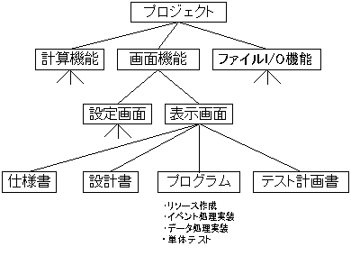
项目
程序

测试计划书
资源组成
项目处理实装
数据处理实装
单体测试
图6 以机能为中心细分的WBS
WBS，是在项目实施开发前进行的，但在项目实际启动之后的业绩说明中，并没有填写所使用的工时，进行绩效评定的。
项目开始之后，会由于各种各样的原因（客户需求的变化，人员的变动等因素），原定的预估计划会逐渐产生偏离。进度管理就是要对预估会产生的偏差进行掌控，并实施必要的对策。但由于实际工作中，WBS并未算入其中，即无法使用进度管理。
对于在纳品期之前并没有很多富裕时间的短期开发项目（同样的，这些时间非常紧张的短期开发项目，是目前我国对日软件外包企业所接手的普遍工作。）以WBS中被详细记载的实施项目为单位进行掌控分析，将进度细分化管理是非常有必要的。
在实际的工作中，我国对日软件开发企业，在接收一个新的项目时，很少会把WBS放入实际工作中进行考核分析的。因此面对日方客户的需求变化，和各种因素的变更威胁下，很容易出现，人力浪费，和繁复工作的状况出现。
所有的项目管理都是以WBS为基础进行的，不仅是项目开发的前夕需要进行进度管理，开发运作之后同样非常需要优良的进度管理。

3.4 对日软件项目的CMMI-WBS进行优化

3.4.1 对WBS进行扩充
针对预估初期所做成的WBS，被细化的项目构成要素分为，大项目、中项目、小项目， 不同的项目各自负责不同的任务板块，并将预估的工期数标注进去，如图7所示。
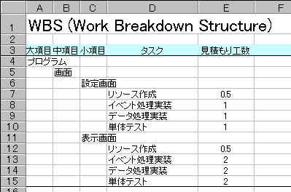
程序项目
资源组成
项目处理实装
数据处理实装
单体测试

任务
预估工期
图7 记入预期工期的WBS
为了将绩效记入WBS，并有效利用进度管理，需通过追加记入栏对WBS进行扩张。通常，扩张后的WBS，包含以下内容：
- 大项目
- 中项目
- 小项目
- 任务
- 中期目标：与客户审查和发布的预定日期，在中期目标达到之前需要完成的目标作业。
- 工程：式样制定、设定、实施、测试等区别。
- 状态：“未”，“工作中”，“完成”。
- 负责人：必须至少分配一人负责。
- 计划工时：预估工时，在项目运作时，此工时原则上不做变更。是个静态数值。
- 预定工时：实际工作时所花费工时的预测值。预估初期计划工时后，随着实际正式开发，会由于更重原因导致偏差。此值在实际运行中会经常被重新改写。
- 实际工时：实际工作所花费的工时。
- 剩余工时：工作结束之前，相较预期还剩余的工时，通过“预定工时-实际工时”计算求得。在工作结束之后一定等于“0”。
- 进度：通过“实际工时/预定工时”求得，项目工作结束时一定等于“100%”。
- 延迟：预估工时和实际工作花费的工时的偏差，在项目工作结束时，产生的偏差的预测值，通过“预定工时-计划工时”求得。
- 备注
通过Excel等表格计算工具制作成扩张之后的WBS。通过表格计算工作的计算公式去定义剩余工时、进度、和延迟，从而进行自动计算，如图8所示。
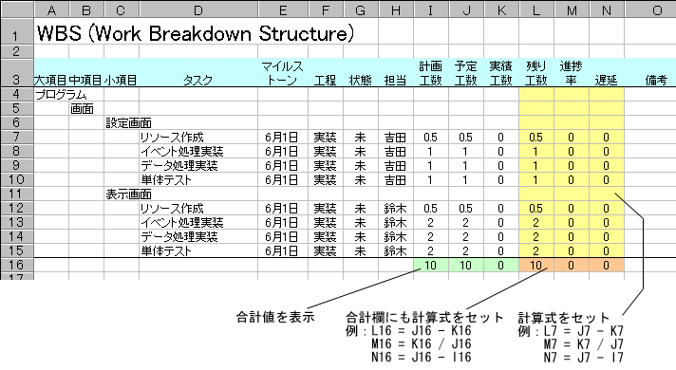
图8 扩张之后的WBS
WBS中，是以任务为最小单位，其中任务是由数小时到数日为规模的作业。对个任务对应的记入预估工时以及实际工时进行工作处理。各个中期目标以及负责人都是有任务对应决定的。
如果是1000人月以上的大型项目的WBS，任务的规模是十天左右，但如果是2-6个月的短期开发，则设定5天以下的任务是较为适当的。
对于各工时（计划、预定、实际、剩余）与延迟，会在最下行合计表示，并由表计算工具以计算公式定义。进度同样的，也是为了表示整个项目的进度，而预先进行定义的。如图9所示。
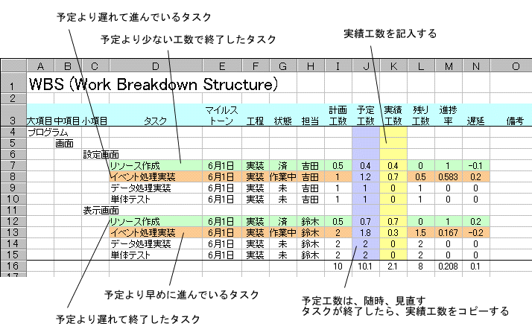
比预定延迟的正在运行的任务
使用了比预定少的工时完成的任务
记入实际工时
比预定延迟的已完成的任务
比预定时间提早的正在运行的任务
若修正的任务已经完成，则拷贝实际工时作为预定工时

图9 实际填写的WBS
在该扩展后的WBS中，在实际开发开始之后会较为频繁的修改实际工时以及预定工时。对WBS绩效的记入，按原则是每天必须进行的。每日的填写，可以对项目的最新状况进行把控。另外，填写的时候，要确保工时在被修改后，按照其对应的预期结果，对预定工时进行修改。由此，可以对基于实际绩效的预估有着正确性掌控。

3.4.2 扩充版WBS的应用
（1）绩效的正确填写
在初期项目预估时，以0.5天或1天为工时单位进行计算的情况有很多。但是，根据实际绩效，为了正确掌握项目的实际状况，必须记入正确的数值。
WBS记入工时时，都是以天为单位表示的，但是一天的实际有效工作时间为8小时，因此通常情况下会产生尾数。例如，项目功能处理实际使用3小时，数据处理使用了5小时，其实际工时分别为0.375天，和0.625天。
在这种情况下，项目功能处理的实施时间可看作0.4天，数据处理的实施时间可看作0.6天，将0.1天左右的偏差分别结合到各自的实施时间中。在合计的工时正确的情况下，合理的工作误差是可以存在的。
通过Excel的使用，通过计算公式计算记入，将时间以天为单位换算，记入实际的工时。按照前述的例子，可以如下图10表示。
通过计算公式，以小时为单位计算，最后以天为单位表示结果
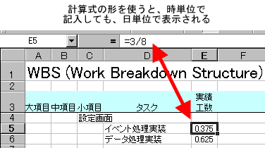
图10 实际工时换算
（2）进度报告以及休假时间也要记入其中
通过本文所述的项目管理手法，要将纳品前所有会影响项目进度的因素全部记入WBS中，以便于管理。因此，在项目开发的工作中，除了项目费用和工时不能忽视的同时，也要将业务外的情况以及休假情况，都作为工作项记入WBS中。
在一般情况下。除了细分后的基础项目外，会根据项目管理的要素，设立特殊的项目。这些是在管理中必须的项目，与费用成本和工时一样，不容忽视，具体而言，进度报告、开发环境都要与实际项目进程相符合。
在扩充之后的WBS，需要对业务外情况，以及休假状况进行处理。若同时兼顾了其他开发项目，不论是工作活动还是间接业务，都需要将业务外的工时计算入内，按照通常的业务开发项目管理的标准进行管理。
因此，在项目预估时期，对于项目作业期间，可能会发生的工作活动和业务外活动的预估是十分必要的。将休假也加入预估评审也是必要的。
（2）追加任务作为延迟项目记入
开发项目启动后，在当时预估计划时没有被评估到的工作也可能会发生。因为当时并没有考虑到该工作项目，因此这块项目的工时为“0”，一旦追加了该工作项，则会被认为是“延误”项目。
对应扩充后的WBS，所有比预估多花费的工时被认定为延误。这和原本因为工作懈怠导致的项目延误，没有被很好的区分开。
在实际工作中，客户追加委托工作后，我方会对工作计划进行重新评审，再与客户进行协商，判断是否需要对任务以及中期目标进行变革。再在新的计划的基础上，对于WBS计划工时栏进行重写。
当然，一旦计划产生变更，必须与客户进行协商。若客户不同意，则不能轻易改写。此外，改写的内容和时间，全部要记录好用以备份查询。
（3）项目全体成员参与WBS记录
团队进行开发后，每天，成员按照各自分配的工作，进行评估和汇报，因为存在个体差异性，若将汇报工作交由项目经理一人管理上报是十分困难的。
于是，每个成员对于WBS进行参与，是十分重要的。
因此，项目每位成员对于工作项目，任务等全面认识，是必备的。但可能会因为成员认识的不统一性，使得报告的填写变得不一致，不具备正确性。
为防止这一情况，在项目评估的初期，每位成员都要参与WBS的设计，具体就是成员们将各自工作项目进行整合分析，并以此为基础进行头脑风暴。
集体一起填写WBS项目，并且将各种可能会发生的情况都考虑进去，并且填写的格式也一并统一，例如项目修改需要修改字体颜色等。并且，定期对WBS进行检查。由于成员的不同，日报忘记填写的情况也必须考虑到，因此每位成员需要将最终的记入日期也记录下来，以备下次检查时发现问题。

3.4.3 从扩充版WBS中获取项目状况
（1）获取负责人的工作情况
工时、进度以及延迟情况，都可以反映负责人工作管理的情况。计划工时表明负责人所担当的工作时间。预定工时表示负责人工作完成所需的时间。通过计算差额，可通过该值对相关负责人员进行工作调整变更。当技术人员比起预想时间，剩余更多工时时，可以考虑追加其他项目工作，进行调整。同样，若出现延误情况，可以对负责的技术人员减少作业项，让其他技术人员进行工作支持。具体例子如下图11。
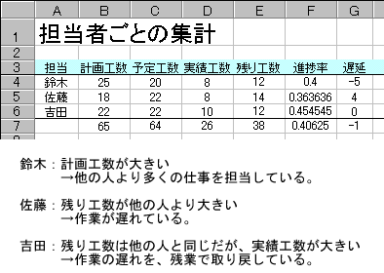
计划工时较长，
比其他人负责了更多的工作。
剩余的工时较他人更多，
工作正出现延迟情况。
同样的剩余工时、但实际工时较多，可以接手延迟的剩余任务。

图11 负责人评价

（2）判断交货期情况
通过WBS所显示的剩余工时，可以计算出开发结束的最短日期，即最短交纳可能时间。
在评估阶段，会有一定程度的风险考虑，因此在设定交货期时一般都会给自己留一定的余地，即富余时间。因交纳期一旦与客户商定之后，是无法修改的，为防止开发过程中可能出现的延误问题，需要在一定程度上为交纳期提供富余时间。
项目开展过程中，会产生许多偏差，可以通过剩余工时来判断是否能在规定交纳期上交成果。从WBS记入的时间点开始到剩余工时合计可以判断最短的交纳可能时间。
由下图12可以判断是否能够在纳期上交成果。

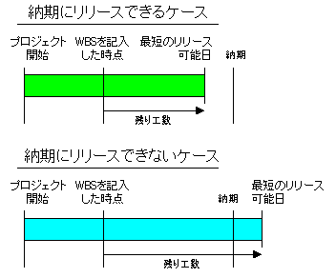
能够在纳期发布成果的情况
项目开始
在WBS中记入的时点
不能够在纳期发布成果的情况
发布成果的最短时日
剩余工时
交纳期
图12 纳期内发布情况

在中期目标已定的情况下，可以通过其来判断。下图的例子可以发现，最终的交货期已经赶上，但由于途中的外部审查日，所以需要对预定进行变更。流程见下图13。
项目开始
外部审查时间
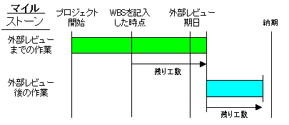
中期目标
外部审查前的作业
外部审查后的作业
剩余工时
在WBS中记入的时点
剩余工时
交纳期

图13 中期目标判断纳期
（3）工作延迟情况的掌控
在开发项目的进度会议上，会对工作延后的可能性进行汇报。
延迟，分为工时性的延迟，和期间性的延迟两种。比预估的作业时间，投入更多的加班时间，但依旧造成延迟的可能性也是有的。相反，虽然花费了比预估时间要短的时间完成了作业，但由于工作效率低下，导致比预定时间花费多的情况也是存在的。
通过扩充版的WBS，无论哪种延迟都是可以被计算的。下面这个例子（图14），显示的是项目开始12天的WBS情况，两个任务计划工时都为20天，一方发生了工时性延迟，一方发生期间性延迟。
预定20天的项目作业、第12天的WBS
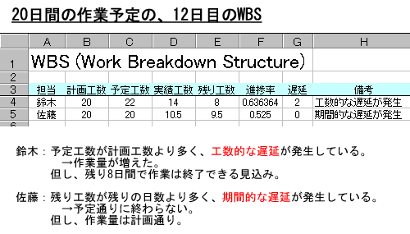
负责人 计划工时 预定工时 实际工时 剩余工时 进度 延迟 备注
铃木： 预定工时比计划工时多，发生的是工时性延误。
->作业量增加
但，预计能够在剩余的8天内完成剩余作业。
佐藤： 剩余工时比剩下的天数要多，发生的是期间性延迟。
- >无法按照预定完成任务
但，作业量符合计划。

图14 扩充版WBS的两种延迟
在开发项目的进度会议上，会对工作延后的可能性进行汇报。
延迟，分为工时性的延迟，和期间性的延迟两种。比预估的作业时间，投入更多的加班时间，但依旧造成延迟的可能性也是有的。相反，虽然花费了比预估时间要短的时间完成了作业，但由于工作效率低下，导致比预定时间花费多的情况也是存在的。
扩充版的WBS的延迟栏内，预估工时和实际作业所得工时之差，就是工时性的延迟。
另一方面，期间性的延迟，可以通过以下计算公式计算而得。
Ａ＝评审预估时取得的最短上交时间
Ｂ＝WBS记入时间的最短上交时间
期间性延迟＝Ｂ－Ａ
开发项目应该以这两种延迟的值为基础，进行考虑，采取相应的措施，从而确保管理的正确及有效性。

第四章 结束语
由于学生现有的理解能力和思想范围的局限性，只能以学生近一年的对日软件外包公司的实习经验为基础，进行本课题的探讨。还无法达到对课题更深一步的思考。相信，在这一行业的经验不断被累积，又会出现一系列新的系统方法。
但通过学生大学四年内管理课程的学习和实习经验的积累。对于软件外包企业基于CMMI模型的WBS优化，是十分重要的，它从很大程度上，解决了目前我国对日外包企业WBS不完整的问题。同样，值得我国计算机行业反思以及学习的。
最后非常感谢，我的毕业论文指导老师王宁，以及实习公司开发部同组同事和领导给予我的理论和业务上的帮助，使我受益良多，学到了很多课本外的知识，最终完成了这篇论文。

参考文献
[1] 唐文静，对日软件外包产业的竞争格局与策略研究[D].陕西师范大学，2010
[2] 刘晓敏，对日软件外包项目规模影响因素分析[D].陕西师范大学，2010
[3] 刘光义，大连软件企业对日技术外包项目高效管理研究 [D].吉林大学，2014
[4] 富士通总研（FRI）经济研究所，日本企业在中国外包开发的实态及成功条件[D]，2012
[5] 赵露，中国对日软件外包的现状分析以对策研究[J].软件，2014
[6] 刘晓敏，成都对日软件外包项目成本估算模型分析及改进，商场现代化[M]，2014
[7] 董小瑜，基于对日软件外包的项目管理研究，电子世界[M]，2014
[8] 冨浦 英一，日本企業の海外アウトソーシングを解剖する[D]. RIETI ，2007
[9] 伊東 暁人，GSOの展開と課題 : ソフトウェアのインドへの開発委託を中心として[D]. 静岡大学，2014
[10] 吉田 誠一，WBS（Work Breakdown Structure）によるプロジェクト管理[D]. 早稲田大学理工学部情報学科，2007
[11] 総務省情報通信政策局情報通信経済室，オフショアリングの進展とその影響に関する調査研究[R]. リサーチ＆コンサルティング株式会社，2007
[12] いま、注目の「戦略的アウトソーシング」とは？[N]. ITmedia，2007
[13] IT業界離れ. Wikipedia
[14] 関口 和代，アウトソーシング・ビジネスの現状と課題――ビジネス・プロセス・アウトソーシング（BPO）を中心に――[R]. 東京経済大学，2011

原文「きつい、帰れない、給料が安い、規則が厳しい、休暇がとれない、化粧がのらない、結婚できない」在日语中都是以”k”为首字母发音
纳品，即日语中的納品（ほうひん），缴纳物品、交货、提交成果物。
日语表达为「未」「作業中」「済」。
日语表达为「担当」。
人月（にんげつ，man-month），是工作量的计量单位，表示一人在一个月（8小时*20天）的工作量。

